**Manual De Configuración Base de Datos**

Nuovent.com

**Versión: 1.2**

**HISTORIAL DE REVISIÓN**

|  |  |  |  |  |  |  |
| --- | --- | --- | --- | --- | --- | --- |
| **VERSIÓN** | **ELABORACIÓN** | | **REVISIÓN** | | **APROBACIÓN** | |
| **Fecha** | **Responsable** | **Fecha** | **Responsable** | **Fecha** | **Responsable** |
| 1.0 | 24-09-2021 | Julián Piedrahita t | 25-09-2021 | Cristian Leandro Pérez | 27-09-2021 | Cristian Emilio Dioza |
| 1.1 | 08-12-2021 | C. Leandro Pérez P | 08-12-2021 | Cristian Leandro Pérez | 09-12-2021 | Cristian Emilio Dioza |
| 1.2 | 05-04-2022 | Julian Piedrahita | 05-04-2002 | Cristian Leandro Pérez | 05-04-2022 | Cristian Emilio Dioza |

**CAMBIOS RESPECTO A LA VERSIÓN ANTERIOR**

|  |  |
| --- | --- |
| **VERSIÓN** | **MODIFICACIÓN RESPECTO VERSIÓN ANTERIOR** |
| 1.0 | Documento inicial |
| 1.1 | Se modifica estructura de base de datos, se agregan Triggers y manejo de usuarios a través de permisos |
| 1.2 | Cambio de motor de base de datos a Firebase |

**Tabla de contenido**

1. Introducción 4

2. Alcance 4

4. Responsables e involucrados 4

5. Modelo Entidad Relación (MER) 5

6. Diccionario de Datos. 6

7. Modelo Relacional. 13

8. Justificación Motor Seleccionado 14

9. Requisitos de Configuración 14

10. Scripts 14

11. Configuración y Ejecución de la Base de Datos 27

12. Otras Consideraciones 27

**1. Introducción**

*En este documento encontraremos el tipo de motor de base de datos que utilizaremos, los roles que aplicaremos por parte de las personas involucradas, tablas de la base de datos entre otra información relacionada del proyecto.*

**2. Alcance**

*En este documento tendremos la configuración de la base de datos del proyecto Nuovent, el motor de base de datos que se utilizaran y el por que de esta decisión, las personas que estarán participando y sus roles dentro del proyecto.*

**4. Responsables e involucrados**

|  |  |  |
| --- | --- | --- |
| **Nombre** | **Tipo (Responsable/ Involucrado)** | **Rol** |
| *Cristian Leandro Pérez Peláez* | Responsable | Programador Front-End |
| Cristian Emilio Dioza Zambrano | Responsable | Programador Back-End – Base de datos (NOSQL) |
| Julián Piedrahita Trujillo | Responsable | *Programador* |
| *Jorge Iván Roa Sabogal* | Responsable | *Documentación* |
| Marlin Yiced Orozco Betancourth | Responsable | *Documentación* |

**5. Modelo Entidad Relación (MER)**

Debido a la selección del motor de base de datos Firebase el cual presenta un modelo no relacional este punto N/A

**6. Diccionario de Datos.**

|  |  |  |  |
| --- | --- | --- | --- |
| **u_ cliente** | | | |
| **Atributos** | Descripción | Características | Tipo dato |
| **doc** | Número de documento | Campo obligatorio no permite valores nulos | String |
| **tipodoc** | Tipo de documento | Campo obligatorio no permite valores nulos | String |
| **nombres** | Nombre del usuario | Campo obligatorio no permite valores nulos | String |
| **Apellidos** | Apellido del usuario | Campo obligatorio no permite valores nulos | String |
| **Email** | Correo electrónico del usuario | Campo obligatorio no permite valores nulos | String |
| **Teléfono** | Teléfono del usuario | Campo obligatorio no permite valores nulos | String |
| **password** | Campo que contiene la contraseña privada del usuario | Campo obligatorio no permite valores nulos | String |
| **state** | Estado del usuario | Campo obligatorio no permite valores nulos | String |

|  |  |  |  |
| --- | --- | --- | --- |
| **Alojamientos** | | | |
| **Atributos** | Descripción | Características | Tipo dato |
| **uid** | Código de identificación del alojamiento | Campo obligatorio no permite valores nulos | String |
| **nombre alojamiento** | Nombre del alojamiento | Campo obligatorio no permite valores nulos | String |
| **nit** | Número de identificación del alojamiento | Campo obligatorio no permite valores nulos | String |
| **Email** | Correo electrónico del alojamiento | Campo obligatorio no permite valores nulos | String |
| **Teléfono** | Teléfono del alojamiento | Campo obligatorio no permite valores nulos | String |
| **Responsable** | Persona encargada del alojamiento | Campo obligatorio no permite valores nulos | String |
| **Categoría** | Categoría a la que pertenece el alojamiento | Campo obligatorio no permite valores nulos | String |
| **Descripción** | Descripción corta sobre el alojamiento | Campo que permite valores nulos | String |
| **Ciudad** | Ciudad donde se ubica el alojamiento | Campo obligatorio no permite valores nulos | String |
| **dirección** | Dirección exacta de la ubicación del alojamiento | Campo obligatorio no permite valores nulos | String |
| **password** | Campo que contiene la contraseña privada del usuario | Campo obligatorio no permite valores nulos | String |
| **state** | estado del usuario | Campo obligatorio no permite valores nulos | String |

**7. Modelo Relacional.**

Debido a la selección del motor de base de datos Firebase el cual presenta un modelo no relacional este punto N/A.

**8. Justificación Motor Seleccionado**

Para el desarrollo de la base de datos de nuestro software decidimos usar Firebase como motor de base de datos por los beneficios expuestos en los siguientes puntos

* Disponibilidad para equipos locales y en la mayoría de los entornos locales, hosting de pagos o gratuitos
* Motor de base de datos de uso libre
* Existe una gran comunidad para obtener soporte gratuito o de pago
* Es relativamente fácil interactuar con cualquier lenguaje de programación.

**9. Requisitos de Configuración**

En el momento estamos realizando el trabajo por medio de la Api de Firebase, por lo tanto, estamos trabajando directamente con la base de datos que tendremos en producción y con un equipo de las siguientes características:

* Macbook air (13-inch, 2017)
* Procesador 1,8 GHz Intel Core I5 de dos núcleos
* Memoria 8 GB 1600 MHz DDR3
* Disco duro M2 500GB Samsung SSD 980 pro

**10. Scripts**

*Para la configuración de la base de datos nos hemos basado en la documentación oficial de Firebase, a continuación, dejamos el link de la documentación y sus respectivos documentos:*

<https://firebase.google.com/docs/projects/api-keys>

<https://nuovent-d8d5d-default-rtdb.firebaseio.com>

*Documento Principal*

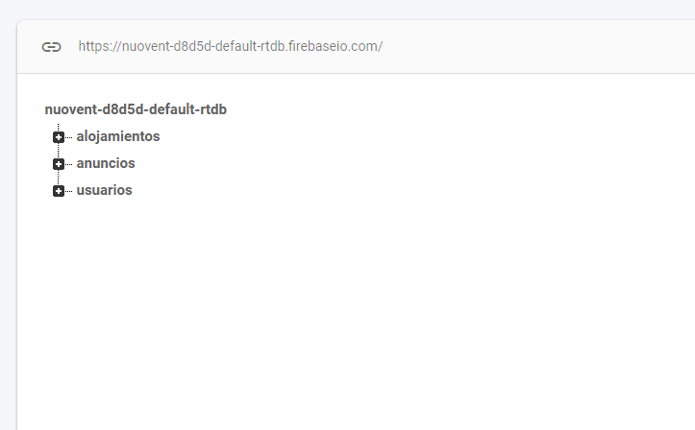

***Documento Alojamiento***

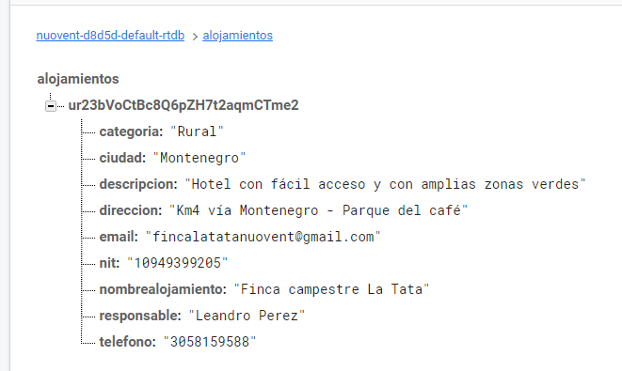

***Documento Usuario***

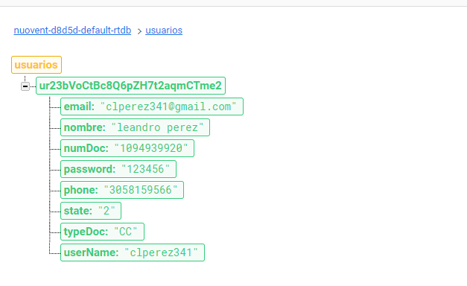

**Documento Anuncios**

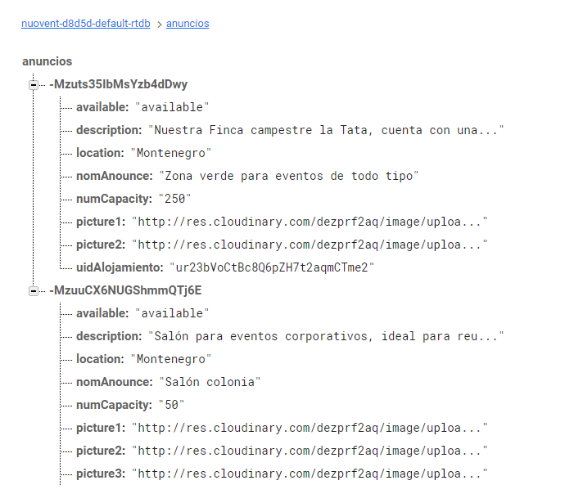

**11. Configuración y Ejecución de la Base de Datos**

*Para la configuración de la base de datos nos hemos basado en la documentación oficial de Firebase, a continuación dejamos el link de la documentación:*

[*https://firebase.google.com/docs*](https://firebase.google.com/docs)

[*https://firebase.google.com/docs/web/setup*](https://firebase.google.com/docs/web/setup)

**12. Otras Consideraciones**